**Podstawowe zasady edycji prac akademickich**

* Czcionka (najlepiej ze względu na czytelność) Times New Roman.
* Wielkość 12 pkt; 1,5 pkt odstępu między wersami; ale w przypisach: czcionka 10 pkt.; odstęp między wersami 1 pkt. Można zwiększyć wielkość czcionki przy tytułach rozdziałów (najlepiej do 14 pkt.).
* Wyrównanie tekstu zarówno do lewej jak i prawej strony.
* Strona tytułowa według wzoru z prac licencjackich<http://cedu.uni.opole.pl/praca-dyplomowa/>, dołączyłam ją też na końcu pliku.
* Z tekstu usunąć wszystkie hiperłącza.
* Pracę przygotować i wysłać w formacie doc lub docx, nie w odt (OpenDocument), bo ten ostatni ogranicza możliwości korekty.
* Numerację stron należy ustawić automatycznie korzystając z zakładki wstawianie/numer strony.
* Jeśli dany wers ma znaleźć się na górze następnej strony (np. tytuł rozdziału), nie należy go ustawiać tam klikając wielokrotnie Enter, tylko używając skrótu klawiszowego Ctrl+Enter. To ważne, bo tekst może „rozjechać się” i poprzesuwać otwierany na innym komputerze.
* Każdy pierwszy wers akapitu ma mieć wcięcie. Robi się je nie klikając wielokrotnie spację, tylko używając klawisza Tab.
* Znaków nawiasu nie oddziela się od przylegających do nich od środka liter spacjami. Zatem poprawnie jest: (takie zamieszczenie treści w nawiasie), a nie: ( wstawianie spacji ), ponieważ wtedy nawias – tak jak widać – może nam spaść do wersu niżej.

**PISOWNIA I KOMPOZYCJA TEKSTU**

* Liczebniki zapisać słownie, jeśli ich wartość nie przekracza 11. Mniejsze wartości cyfrą zapisać wtedy, gdy tworzy się ciąg, listę liczb.
* Należy zachować konsekwencję w zapisie liczebników porządkowych w zwrotach typu druga wojna światowa/II wojna światowa, Trzecia Rzeczpospolita/III Rzeczpospolita. W całej pracy przyjmujemy albo zapis słowny tych liczebników, albo cyfrowy.
* W tekście głównym nazwy miesięcy w datach zapisujemy słownie, nie cyfrą.

Zatem poprawnie jest: *Wydarzyło się to 24 lutego 1898 r. w Nowym Jorku*.

Niepoprawnie: *Wydarzyło się to 24 II 1898 r. w Nowym Jorku*.

* Liczebniki porządkowe odnoszące się do dekad zapisujemy w pełnym brzmieniu lub cyframi z kropką, zatem: lata 20. (lata dwudzieste), lata 70. (lata siedemdziesiąte). Błędny jest zapis lata 70-te.
* Gdy w treści ma pojawić się jakiś skrót, np. PPS, WP, HJ, to za pierwszym razem zapisać trzeba najpierw pełną nazwę, a w nawiasie skrót, by w pozostałej części pracy już używać wyłącznie skrótu. Np.

*Młodzież robotnicza zasilała chętnie szeregi Ochotniczej Rezerwy Milicji Obywatelskiej (ORMO) i brała udział w pacyfikacji strajków*.

* Redagując tekst należy zwracać uwagę na to, by nie powtarzać w zbyt bliskim odstępie tych samych słów, zwrotów.
* Tekst tworzymy sięgając do słów i zwrotów współczesnych, by nie narazić się na zarzut używania języka źródeł. Błąd ten polega na bezwiednym przejmowaniu pewnych sformułowań lub określeń, które zaczerpnęliśmy z analizowanych źródeł lub starszych opracowań. Np. w odniesieniu do historii najnowszej zamiast „społeczeństwo/obywatele” pisanie „lud”, zamiast „kapitalistyczny” „burżuazyjny”.
* Należy unikać pleonazmów typu okres czasu, w miesiącu październiku itp.

Np. niepoprawne jest zdanie:

*Wiele zmian, które zaszły w tym okresie czasu okazało się krótkotrwałymi.*

Poprawnie jest: *Wiele zmian, które zaszły w tym okresie okazało się krótko trwałymi.* Lub *Wiele zmian, które zaszły w tym czasie okazało się krótkotrwałymi.*

* Skrót od słowa tysiąc to tys. nie tyś.
* Rzeczownik Rzeczpospolita gdy go odmieniamy, uzyskuje w środku głoskę y. Zatem: w Rzecz**y**pospolitej.
* Podwójne nazwiska zapisujemy z myślnikiem, bez spacji. Zatem nie Skłodowska – Curie, bo poprawnie jest Skłodowska-Curie.
* Przy zapisach zakresu stron lub lat użyć należy półpauzy (Ctrl+-) nie myślnika (-). Półpauzę stawiamy bez spacji.

Zatem spośród wersji:

1. Lata 1939 – 1945
2. Lata 1939- 1945
3. Lata 1939-1945
4. Lata 1939–1945 ­

Poprawna jest czwarta, gdzie jest użyta półpauza bez spacji.

* Postać wymienianą w tekście po raz pierwszy zapisujemy zawsze pełnym imieniem i nazwiskiem, później dowolnie.
* Zwroty obcojęzyczne warto wyróżnić kursywą.

Np. Przyjęte rozwiązanie nie powodowały zmian *stricte* prawnych, tylko gospodarcze.

* Tekst ma być podzielony na akapity, nie powinny być one jednak zbyt krótkie, np. jedno czy dwuzdaniowe.
* Po tytułach (pracy, rozdziałów czy podrozdziałów) nie stawia się kropki.
* W tekście nie może być błędów interpunkcyjnych i ortograficznych. Jeśli ktoś ma kłopoty z poprawnym pisaniem, powinien pracę, jeszcze przed przekazaniem jej do oceny, oddać do sprawdzenia komuś, kto pisze poprawnie.
* Z pracy należy usunąć wszelkie literówki i zauważone usterki czy błędy. Na koniec rada bardzo ważna, choć z punktu widzenia studentów absurdalna: najlepiej tekst sprawdzać dwa, trzy dni po ukończeniu pisania, ponieważ gdy czytamy go krótko po ukończeniu, wielu błędów nie zauważamy.

**PRZYPISY**

* Przypisy wstawiać najlepiej u dołu strony, pomocny jest w tym skrót klawiszowy Alt+J.
* Przypis składa się z następujących po sobie kolejno elementów: inicjał imienia Autora – kropka – nazwisko Autora — przecinek — tytuł tekstu kursywą – przecinek – miejsce wydania – rok wydania – przecinek – s – kropka – spacja – numer strony – kropka.

Np. A. Sowa, *Historia polityczna Polski 1944–1991*, Kraków 2011, s. 345.

W przypadku prac zbiorowych wstawiamy po autorze i tytule konkretnego artykułu [w:], następnie tytuł oraz redaktora/ów pracy zbiorowej.

Np. J. Dzik, *Pradzieje opolskiej przyrody*, [w:] *Śląsk Opolski. Dzieje i współczesność*, red. D. Simonides, Opole 2005, s. 256.

W przypadku artykułów z czasopism tytuł czasopisma ujmujemy w cudzysłów, po nim zapisujemy rok – przecinek – numer lub tom – przecinek – strona – kropka.

Np. S. Koziarski, *System transportowy Śląska*, „Studia Śląskie” 2011, t. 70, s. 301.

Jeszcze inaczej wygląda to w przypadku artykułów z dzienników, bo wtedy zapisujemy rocznik, numer i datę dzienną wydania gazety, za to bez numeru strony. Czasami tekst prasowy jest pozbawiony podpisu autora, wówczas przypis zaczynamy od tytułu, a jeśli pod tekstem jest pseudonim, wpisujemy pseudonim.

Np.

*Wszelkie protesty daremne*, „Dziennik Poznański” 1905, nr 45 z 10 II.

Kpt., *O rozgrywkach politycznych we Francyi*, „Kurier Poranny” 1937, nr 126 z 15 V.

* Proszę pamiętać o odnotowaniu numeru strony w przypisach (poza artykułami z prasy codziennej).
* Gdy powołujemy się w kolejnych przypisach na różne opracowania tego samego autora/ki nie powtarzamy inicjału imienia i nazwiska, tylko piszemy: Tenże lub Taż

Np.

1 S. Koziarski, *System transportowy Śląska*, „Studia Śląskie” 2011, t. 70, s. 301.

2 Tenże, *Rozwój kolei górnośląskiej w XIX wieku*, Katowice 1992, s. 28.

* W przypadku, gdy odwołujemy się do opracowania, które podawaliśmy w poprzednim przypisie piszemy: Tamże i podajemy numer trony.

Np.

1 J. Dzik, *Pradzieje opolskiej przyrody*, [w:] *Śląsk Opolski. Dzieje i współczesność*, red. D. Simonides, Opole 2005, s. 256.

2 Tamże, s. 260.

* Pełny zapis przypisu robimy tylko za pierwszym razem. Jeśli w którymś z kolejnych przywołujemy już wcześniej odnotowaną publikację używamy skrótu, tj. po inicjale imienia nazwisku autora i pierwszych słowach tytułu stawiamy wielokropek, a później numer strony.

Widać to w poniższym przykładzie w przypisie numer 4:

1 J. Dzik, *Pradzieje opolskiej przyrody*,[w:] *Śląsk Opolski. Dzieje i współczesność*, red. D. Simonides, Opole 2005, s. 256.

2 Tamże, s. 260.

3 A. Sowa, *Historia polityczna Polski 1944–1991*, Kraków 2011, s. 345.

4 J. Dzik, *Pradzieje*…, s. 259.

* W krótkich pracach stosuje się numerację ciągłą przypisów. W obszerniejszych, np. licencjackich rozpoczyna się nową numerację w każdym rozdziale. W tym przypadku wcześniej wprowadzone skróty anulują się i trzeba je ponownie wprowadzać.

**PRZYPISY ZE SKRÓTAMI ŁACIŃSKIMI**

**Część wykładowców preferuje stosowanie skrótów łacińskich w przypisach. Warto to ustalić przed napisaniem pracy.** Wówczas m.in.:

zamiast Tamże piszemy Ibidem;

zamiast Tenże piszemy Idem;

zamiast Taż piszemy Eadem.

Np.

1 J. Dzik, *Pradzieje opolskiej przyrody*, [w:] *Śląsk Opolski. Dzieje i współczesność*, red. D. Simonides, Opole 2005, s. 256.

2 Ibidem, s. 260.

3 S. Koziarski, *System transportowy Śląska*, „Studia Śląskie” 2011, t. 70, s. 301.

4 Idem, *Rozwój kolei górnośląskiej w XIX wieku*, Katowice 1992, s. 28.

* Gdy odwołujemy się do wcześniej już przywołanego opracowania, zamiast pierwszych słów tytułu i wielokropka piszemy op. cit.

Np.

1 J. Dzik, *Pradzieje opolskiej przyrody*, [w:] *Śląsk Opolski. Dzieje i współczesność*, red. D. Simonides, Opole 2005, s. 256.

3 A. Sowa, *Historia polityczna Polski 1944–1991*, Kraków 2011, s. 345.

4 J. Dzik, op. cit., s. 259.

* W przypadku gdy stosujemy skróty łacińskie, zamiast op. cit. możemy napisać początek tytułu tylko wtedy, gdy w całej pracy odwołujemy się do kilku opracowań tego samego autora. Np.

1 J. Dzik, *Pradzieje opolskiej przyrody*, [w:] *Śląsk Opolski. Dzieje i współczesność*, red. D. Simonides, Opole 2005, s. 256.

3 S. Koziarski, *System transportowy Śląska*, „Studia Śląskie” 2011, t. 70, s. 301.

4 Idem, *Rozwój kolei górnośląskiej w XIX wieku*, Katowice 1992, s. 28.

5J. Dzik, op. cit. s. 256.

6 S. Koziarski, *Rozwój kolei…*, s. 28.

* Konsekwentnie stosujemy zapisy **albo** ze skrótami łacińskimi, **albo** polskimi, nie mieszamy ich.

**BIBLIOGRAFIA**

* Bibliografię sporządzamy podobnie jak przypisy, ale z wyjątkami.

Zapis zaczynamy od nazwiska Autora, względnie tytułu pracy zbiorowej. Tak stworzoną listę ustawiamy alfabetycznie.

Pomijamy numery stron, za wyjątkiem artykułów w czasopismach i pracach zbiorowych.

Np.

Bordach C., *O prawach dawnych słów kilka*, Łódź 1956.

Jacher W., *Procesy integracji społecznej*, [w:] *Stosunki polsko-niemieckie*, red. B. Jałowiecki, J. Przewłocki, Katowice 1980, s. 211–222.

Korbel J., *Emigranci z Polski do RFN*, „Materiały i Studia Opolskie” 1988, nr 30, s. 24-56.

*Korespondencja i pamiętniki uczennic Szkoły Gospodarstwa Wiejskiego w Borkach Wielkich*, red. J. Abramowicz, Gorzów Wielkopolski 1938.

Nitsche B., *Adam Doboszyński. Publicysta i polityk*, Kraków 1993.

* Bibliografię możemy podzielić na części:

Osobno w porządku alfabetycznym odnotować źródła, opracowania, prasę, materiały z Internetu. Można wydzielić encyklopedie i leksykony czy wspomnienia. W przypadku prasy (głównie dzienników) w bibliografii nie zapisujemy pełnych danych, tj. autora, tytuł artykułu, tytuł gazety, jej rocznik, numer, tylko sam tytuł gazety i rocznik, np.

Prasa:

„Dziennik Bydgoski” 1904, 1906–1907.

„Kurier Poranny” 1910.

„Polonia” 1933–1934.

* W przypadku źródeł drukowanych to zapis jest taki sam jak w przypadku opracowań. Inaczej rzecz się ma, gdy odnotowujemy źródła archiwalne, ale to dotyczy prac licencjackich lub magisterskich, więc pominę to w tym miejscu. Gdyby ktoś z Państwa potrzebował instrukcji, to proszę do mnie napisać (adadawid@wp.pl), chętnie wyjaśnię.
* W bibliografii tytuły artykułów i książek zapisujemy kursywą, tytuły czasopism, dzienników w cudzysłowie, bez kursywy.

**ILUSTRACJE**

* Ilustracje w pracy opatrujemy numerami i podpisujemy tytułem. Pod spodem zamieszczamy też informację o tym skąd pochodzi dana ilustracja. Np.

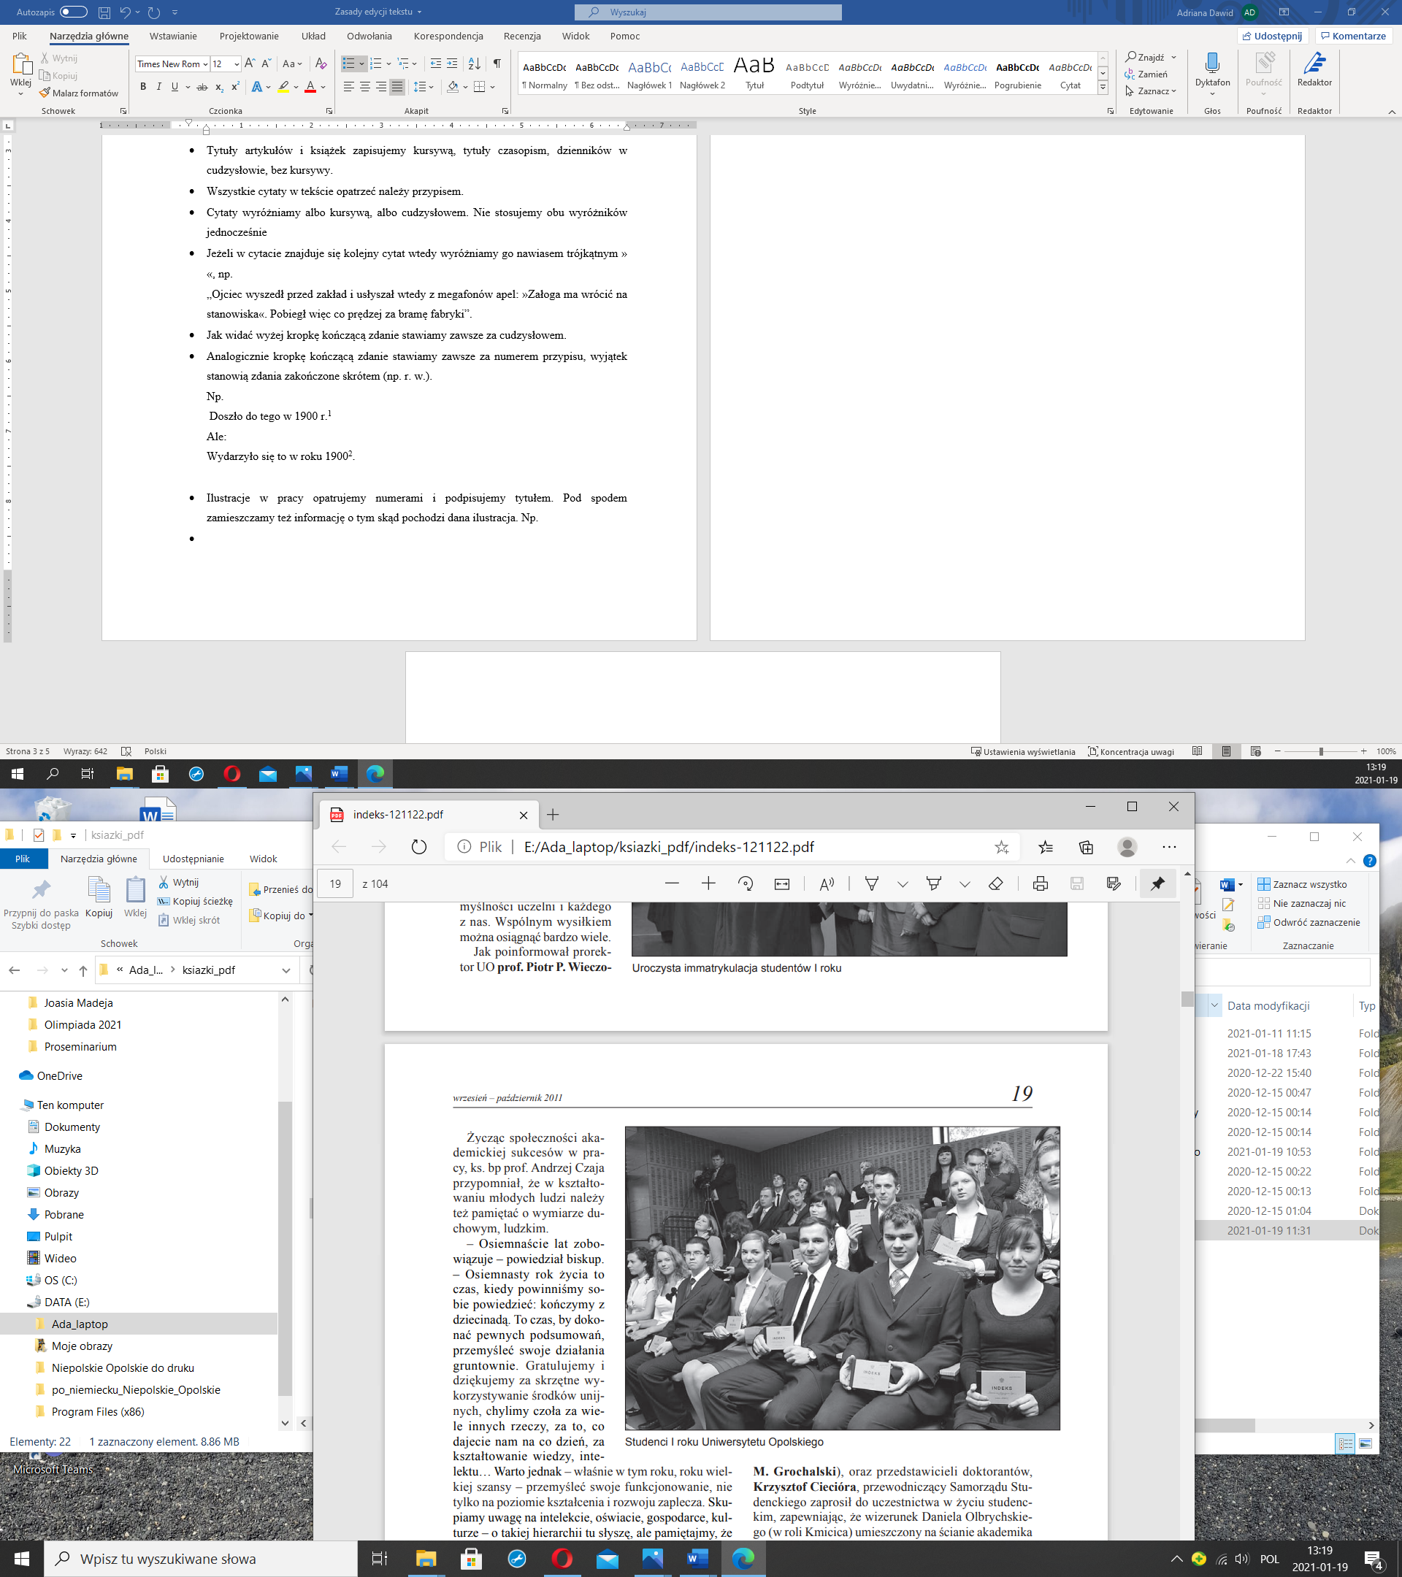

Il. 1 Studenci I roku Uniwersytetu Opolskiego.

Źródło: „Indeks” 2011, nr 7–8, s. 11.

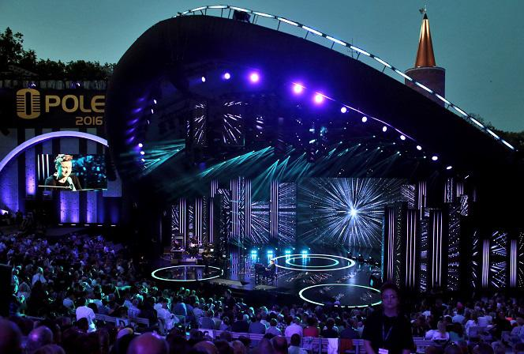

Il. 2. Amfiteatr opolski podczas Festiwalu Piosenki Polskiej w 2016 r.

Źródło: https://www.eska.pl/news/opole-2020-kiedy-odbedzie-sie-krajowy-festiwal-piosenki-polskiej-data-aa-u6dp-CGzF-UeE6.html (dostęp: 19 I 2021 r.).

**CYTATY**

* Wszystkie cytaty w tekście opatrzeć należy przypisem.
* Cytaty wyróżniamy albo kursywą, albo cudzysłowem. Nie stosujemy obu wyróżników jednocześnie. Przyjmujemy jeden rodzaj wyróżnienia cytatów dla całej pracy.
* Jeżeli w cytacie znajduje się kolejny (wewnętrzny) cytat, wtedy wyróżniamy go nawiasem trójkątnym » «, np.

„Ojciec wyszedł przed zakład i usłyszał wtedy z megafonów apel: »Załoga ma wrócić na stanowiska«. Pobiegł więc co prędzej za bramę fabryki”.

* Jak widać wyżej **kropkę kończącą zdanie stawia się za cudzysłowem**.
* Analogicznie kropkę kończącą zdanie stawia się za numerem przypisu, wyjątek stanowią zdania zakończone skrótem (np. r. w.).

Np. Doszło do tego w 1900 r.1

Ale: Wydarzyło się to w roku 19002.

**WSTĘP**

Istotną częścią pracy jest wstęp. Powinien on zawierać następujące elementy:

Wyjaśnienie tematu tzn. sprecyzowanie czego dokładnie praca dotyczy. Jeżeli np. tytuł brzmi *Udział młodzieży wielkopolskiej w walkach o powstanie niepodległego państwa polskiego (1918–1920)*, to we wstępie należy wytłumaczyć jaką dokładnie grupę mamy na myśli pod pojęciem „młodzież” (np. wiek), jaki obszar kryje się pod przymiotnikiem „wielkopolska” (np. granice obszaru). We wstępie należy też wyjaśnić motywy podjęcia tematu. Przy okazji można zamieścić kilka informacji ogólnych, wprowadzających, anonsujących podjęte zagadnienie. Istotne jest także wyraźne wyjaśnienie jaki jest cel pisanej pracy, co Autor/ka chce osiągnąć. We wstępie do pracy charakteryzujemy również tzw. stan badań. Co oznacza, że wskazujemy kto o podejmowanym przez nas temacie lub z nim blisko korespondującym już pisał. Przy tym wymieniamy także publikacje, z których korzystaliśmy najpełniej przy tworzeniu własnej pracy. Charakteryzujemy również źródła, jeżeli do nich sięgnęliśmy. We wstępie jest też miejsce na to, by opisać swoje ewentualne kłopoty z dotarciem do źródeł, opracowań, w tym np. uwagi, że pewne źródła czy książki okazały się wbrew oczekiwaniom nieprzydatne. Kolejna część wstępu to opis zawartości pracy, jej układu, z wskazaniem co zawierają kolejne rozdziały pracy.